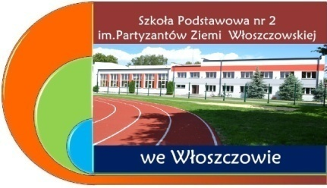**Szkoła Podstawowa nr 2 we Włoszczowie**

29-100 Włoszczowa, ul Różana 16

tel. 41 39-42-699

[www.zpo2wloszczowa.superszkolna.pl](http://www.zpo2wloszczowa.superszkolna.pl/)

[sprozana@wp.pl](mailto:sprozana@wp.pl)

Włoszczowa, dnia 11 grudnia 2019r.

**Zapytanie o cenę**

**wykonania prac remontowych**

Dyrekcja Szkoły Podstawowej nr 2 we Włoszczowie informuje o możliwości składania ofert na remont schodów z wyceną niżej podanych prac:

**1. Remont ciągu schodów na klatce schodowej nr 1 i nr 2**

- gruntowanie, wyrównywanie, szpachlowanie, montaż granitu na 90 schodkach ok 53 m2 oraz 4 półpiętrach - 16 m2

- montaż cokołów przyschodowych oraz podstopni / wliczone w metraż /

Oferuje wykonanie zadania w kwocie ........................................... brutto

Słownie kwota ................................................................................................. brutto